4 Tage Holland mit SLK Berg. Land

Am Donnerstag, dem 26.05.2022 traf sich ein buntgemischtes Völkchen der „Interessengemeinschaft SLK Berg. Land“ im Herzen von Friesland.
Treffpunkt war das Hotel „Princenhof“, welches direkt am Seeufer des kleinen Dorfes Earnewâld liegt und einen großen Parkplatz besitzt, wo alle SLK`s schön in einer Reihe parken konnten (wird eben immer gerne gemacht).

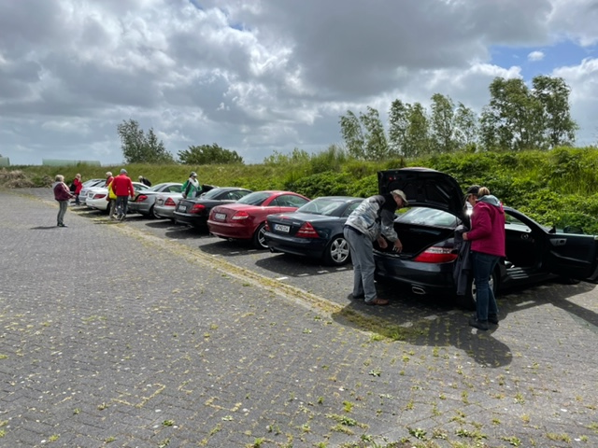

Nachdem alle angekommen waren, ging es gemeinsam vorbei am Hafen, in das kleine Zentrum direkt nebenan.
Die ersten konnten schon an der ersten Eisdiele nicht vorbeigehen.
Im kleinen Supermarkt daneben kauften einige auch direkt einen kleinen Snack. Kurze Zeit später ging schon die erste Tüte mit Nachos in die Runde. Jeder zweite lehnte aber dankend ab mit der Begründung: Wenn ich einmal anfange, kann ich nicht mehr aufhören. Aber…bei der zweiten Runde der Tüte wurden auch diese schwach und griffen beherzt zu ;-)
Man(n) muss nur hartnäckig genug bleiben, dann klappt das auch.
Gegen 18:00 Uhr waren wir wieder im Hotel und alle gingen auf ihr Zimmer, um sich für das Abendessen um 19:00 Uhr vorzubereiten.
Für die Abendessen war immer ein 3 Gänge Menü vorgesehen mit einer Vorspeise und einem Hauptgericht, wahlweise Fleisch oder Fisch, dazu noch diverse Beilagen. Und zum Abschluss ein Dessert. Ich für meinen Teil kann sagen, dass ich immer sehr zufrieden war mit dem Abendessen. Hier mal eine Speisekarte und ein paar Bilder vom Menü:

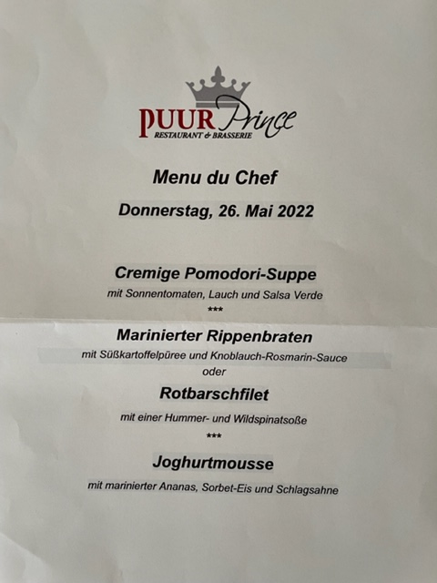
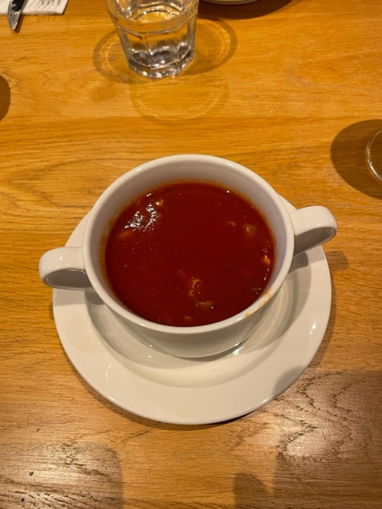

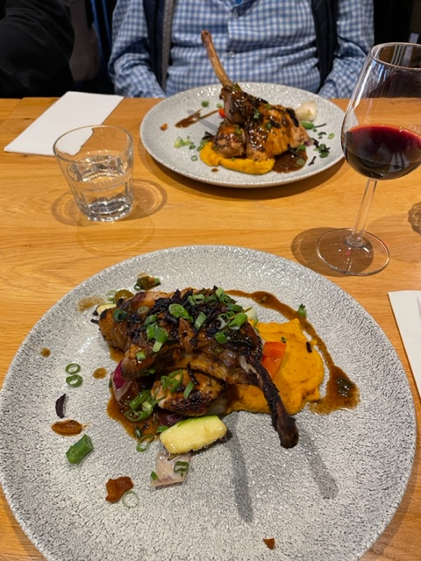

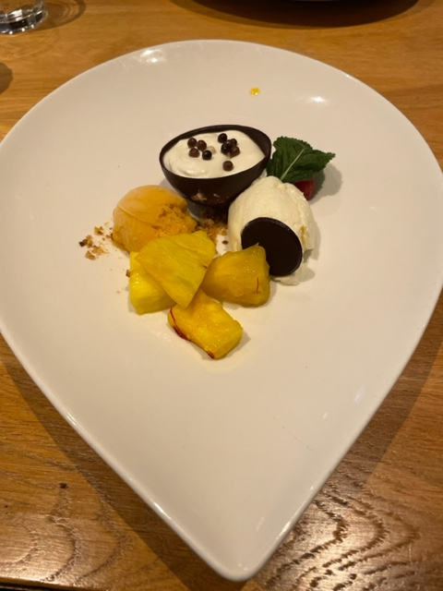

Nach dem Abendessen wurde dann ausgiebig bei einem Gerstenkaltgetränk oder anderen alkoholischen Getränken oder Wasser (ja, ich habe es selber gesehen) über den SLK und sonstige Themen diskutiert.
Hier bemerkte dann ein Teilnehmer, der schon oft in Holland war: Ich wusste gar nicht, dass die Holländer so gut kochen können. Dieser Spruch wurde mit dem Hinweis eines Anwesenden beantwortet: Der Koch ist ein Deutscher!

Im Laufe der Diskussionen kam dann auch für einige Teilnehmer zu Tage, das bei Heide und Hans die Reise hier vor Ort doch nicht ganz so gut begonnen hatte. Was war passiert?
Hans wollte seine Jacke tauschen und hat dafür den Kofferraum entriegelt. Dann schnell der Jackentausch und den Kofferraundeckel beherzt wieder geschlossen. Aber dann kam doch sehr schnell die Gewissheit, dass der Autoschlüssel in der Jacke und diese jetzt im verschlossenen Auto war!
Na, das fing ja mal gut an…
Nach 2 Stunden Wartezeit kam dann der ADAC zur Hilfe. Nach dem Öffnen der Fahrertür hat der Helfer ein Steuergerät im Motorraum ausgebaut und man konnte dann den Kofferraum wieder öffnen.

Freitagmorgen beim Frühstück gratulierten wir erst einmal Willi zum Geburtstag.
Einige kleine Geschenke wurden überreicht. Auch Heide hat es sich nicht nehmen lassen, etwas Besonderes zu überreichen.
Man muss auch sagen, dass Willi für jeden Blödsinn und Quatsch zu haben ist.
Auch die anderen anwesenden Gäste hatten wohl ihren Spaß.

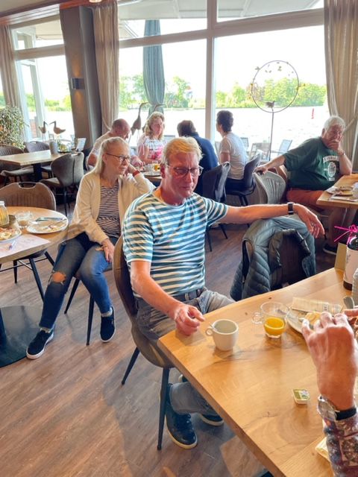
Das Geburtstagskind
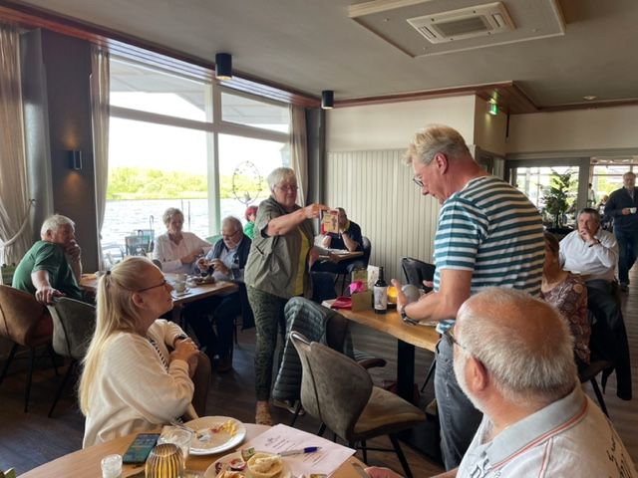

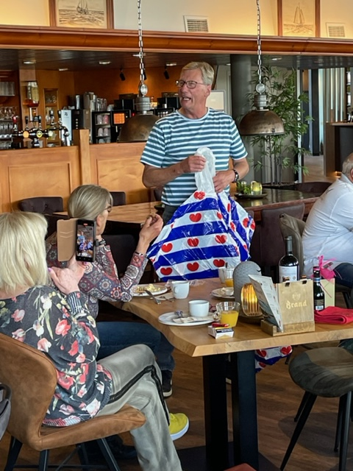

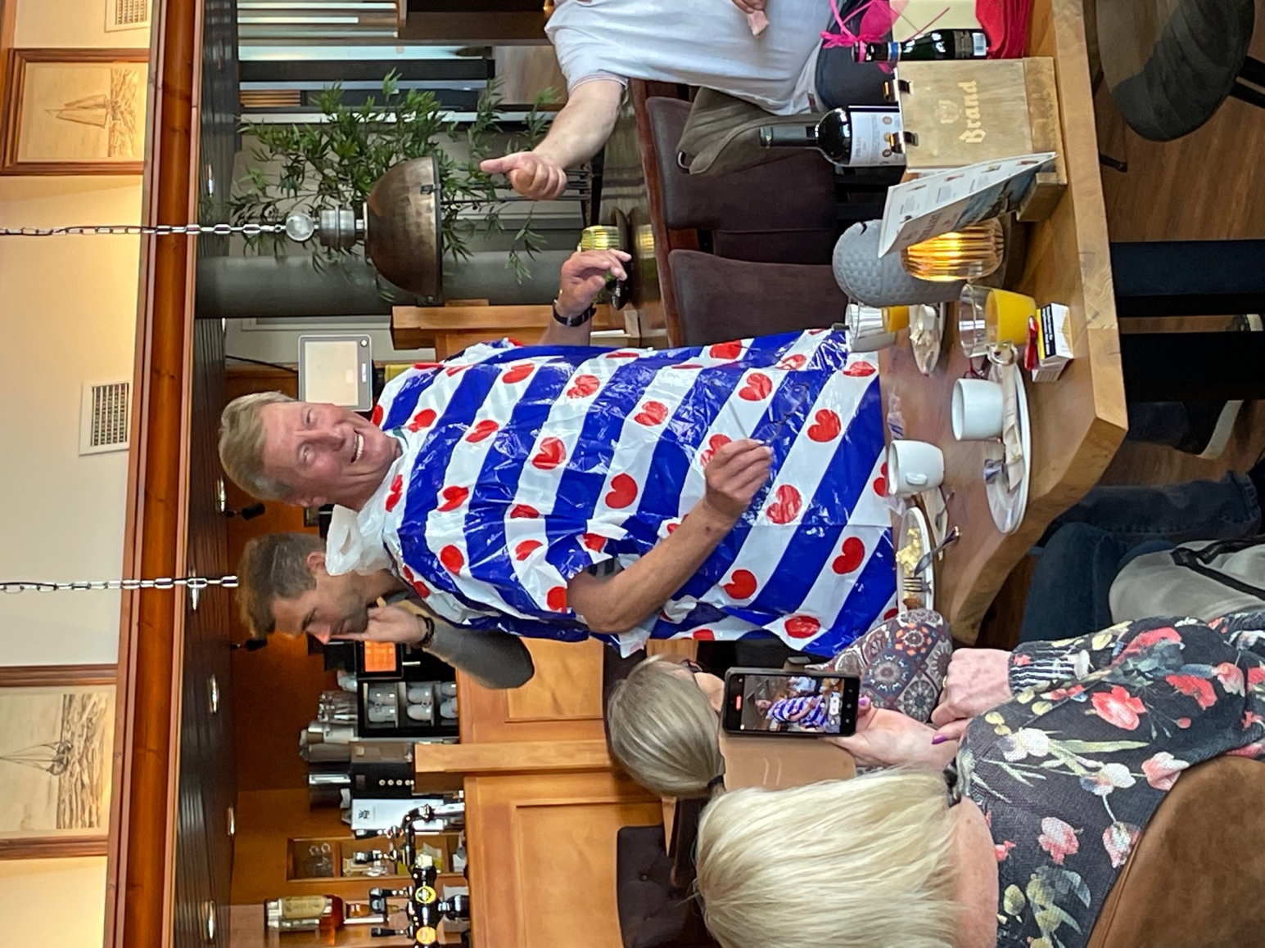

Das ist das Geschenk von Heide, das Willi auch gleich ausprobiert hat.

Nach dem Frühstück hieß es fertig machen für die erste Ausfahrt mit dem Ziel Seehundzentrum in Pieterburen.
Gegen 10:00 Uhr ging es los. Wir fuhren ca. 2 Stunden über Landstraßen, durch wunderschöne Dörfer, Baumalleen und über diverse Deiche.

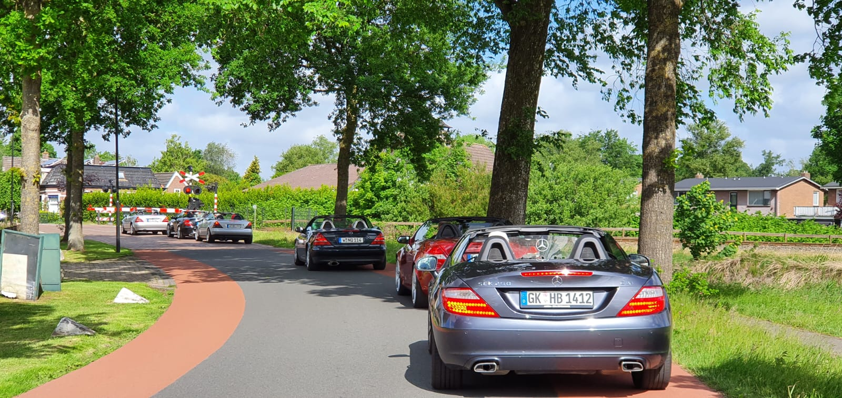

Und genau an einem Deich endete die Ausfahrt abrupt…
Eine Schranke versperrte den Weg, obwohl die Durchfahrt, laut Internet, eigentlich möglich sein sollte.
So stand die Kolonne erst mal eine Zeit, bis unser Führungsfahrzeug eine andere Route berechnet hatte. Diese Zeit nutze Herbert ,um ein dringendes Geschäft zu erledigen. Manche Sachen kann man eben nicht aufschieben!
Nachdem alle Fahrzeuge gewendet hatten (es ist Pflicht den entgegen-kommenden SLK´s zuzuwinken!), ging es erst mal eine ganze Zeit wieder dieselbe Strecke zurück, um dann gegen 12:00 Uhr am Seehundzentrum unser erstes Ziel zu erreichen.

Willi nahm auch gleich den ersten „Seehund“ in Beschlag

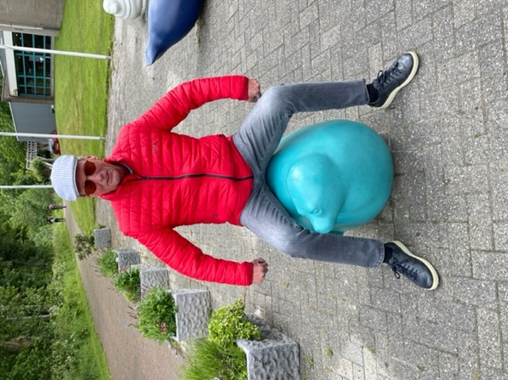

Einige andere wollten auch mal…

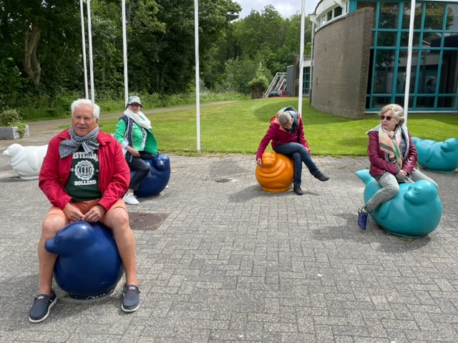

Eingang vom Seehundzentrum

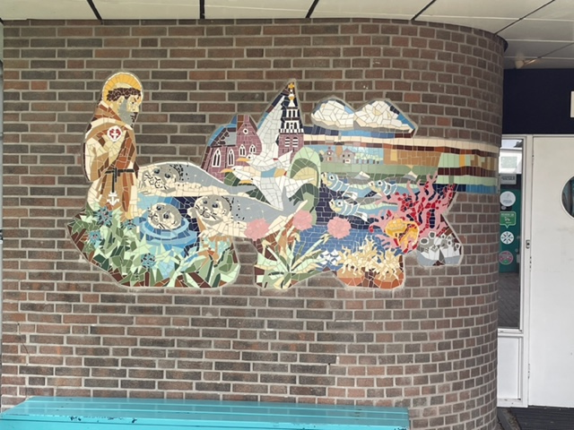

Nachdem Hilde für uns alle die Eintrittskarten gekauft hatte, ging es also los.
Nach dem ersten Rundgang stellte sich aber bei allen Beteiligten doch etwas Enttäuschung ein. Es waren nur eine Handvoll Seehunde draußen. Da hatten wir doch mehr erwartet. Anscheinend waren wir zur falschen Zeit hier. Das kann man natürlich vorher nicht wissen. Trotzdem wurde dann noch im Café von einigen ein heißes Getränk eingenommen. Nur die Raucher wurden extrem bestraft - Rauchen drinnen und draußen verboten!

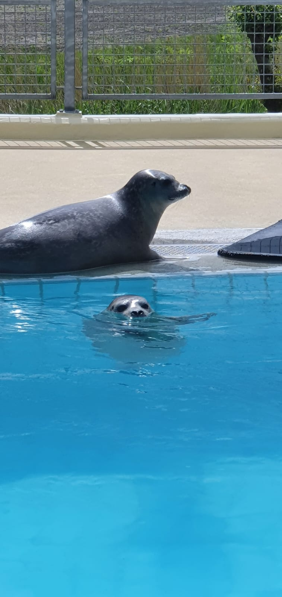

Schließlich ging es zügig zu den Autos, denn wir wollten jetzt nach Leeuwarden fahren. Leider sind wir dann einmal falsch abgebogen und auf dem großen Marktplatz gelandet, auf dem gerade die Zelte abgebaut wurden von einem großen Event am Vortag. Na, wenigstens konnten alle Besucher mal eine Gruppe SLK´s bewundern, die in Reihe hier eine Runde drehten. Danach haben uns dann durch die völlig überfüllte Innenstadt zum nächsten Parkhaus durchgekämpft
Ab hier gab es kein festes Programm mehr. Jeder konnte machen, wozu er Lust hatte. Auch die Rückfahrt zum Hotel konnte jeder alleine machen oder sich mit anderen zusammentun.
Vom Parkhaus ging es zur Altstadt, die von Grachten und Gassen durchzogen ist und einen sehr idyllischen Anblick bietet. Auf der einen Seite der Gracht findet man viele individuelle Geschäfte, wo man sehr schön shoppen kann und auf der anderen Seite findet man die ganzen Restaurants und viele Cafés. Vom Käsebrötchen auf die Hand bis zum Edelrestaurant ist hier alles vorhanden.
Auf den Grachten hatten einige Restaurants auf Schiffen ihren Außenbereich untergebracht. Einfach nur schön.

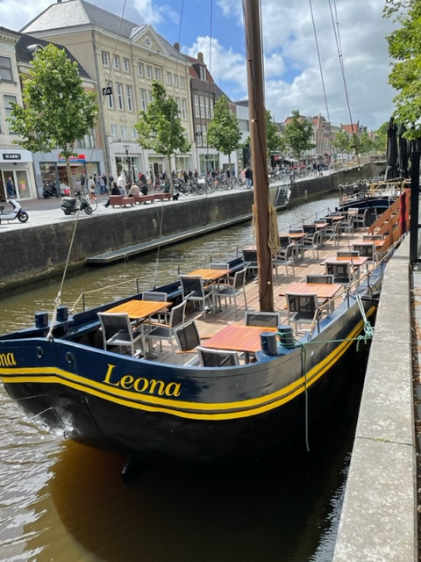
Zum Abendessen waren alle Teilnehmer wieder im Hotel und zur Überraschung aller hat Willi dann für alle ein Getränk anlässlich seines Geburtstages spendiert. Auf diesem Wege nochmals Danke und alles Gute im neuen Lebensjahr.

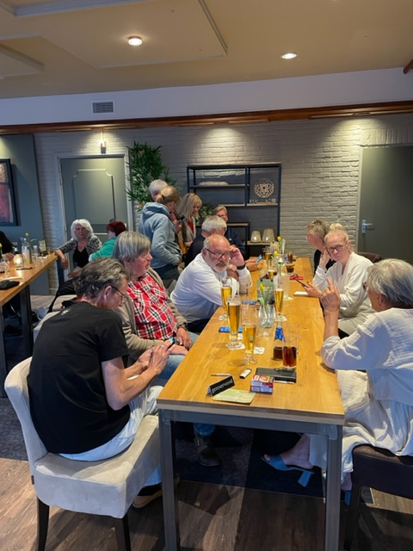

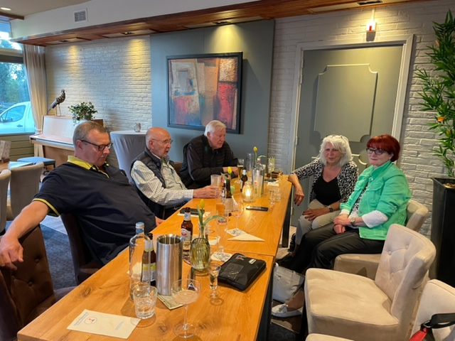
Am Samstag starteten wir nach dem Frühstück zum das Schiff für eine 2-stündige Rundfahrt. Man konnte auf dem Deck oder unten im Warmen sitzen. Es war an dem Tag auch sehr windig, was aber die Wenigsten abgehalten hat, sich oben den Wind um die Nase wehen zu lassen. Raucher waren sowieso oben ;-)
Es ging vorbei an unberührter Natur, an Schiffsanlegern, wo die Inhaber an Deck saßen und ihren Urlaub genossen, und auch feste Hausboote sowie Ferienhäuser waren unterwegs zu bewundern.

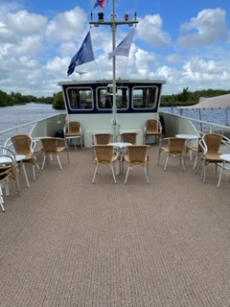

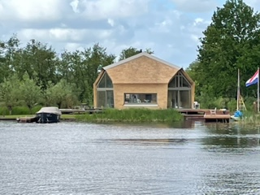
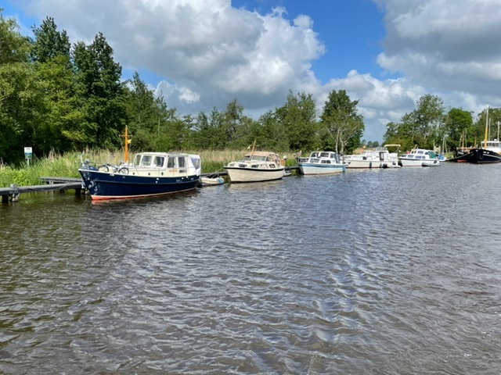

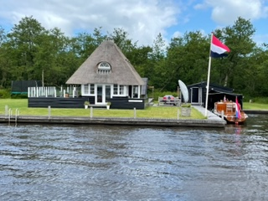

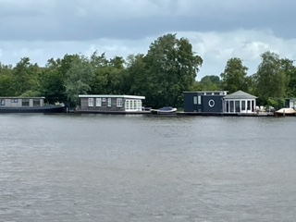

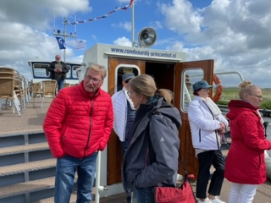

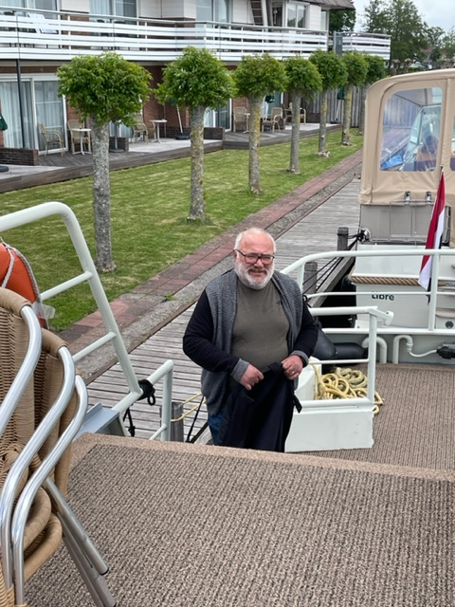

Das neueste Club-Mitglied wurde von Heide persönlich betreut…

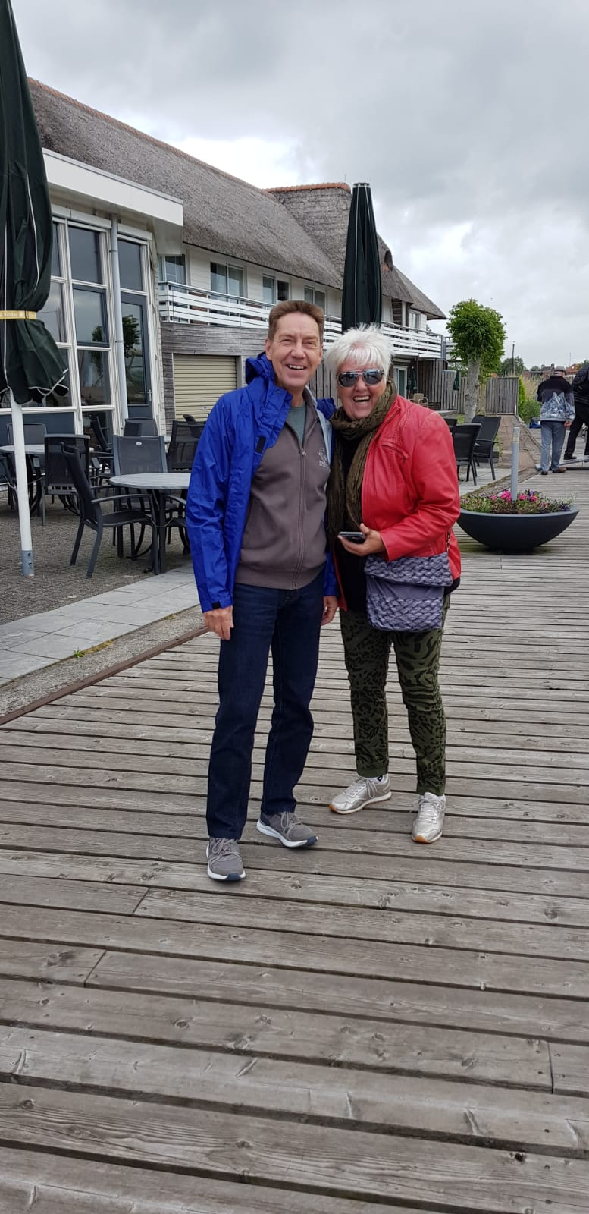

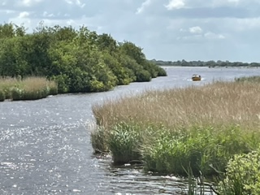

Gegen 12:00 Uhr waren wir wieder zurück, und es wurden die Dächer geöffnet, um zur Orchideenfarm in Luttelgest zu fahren.
Dort angekommen hat Heide die Eintrittskarten verteilt und jeder konnte sich nach Belieben dort aufhalten. Die Rückfahrt war auch hier wieder jedem selber überlassen. Die Farm war wirklich sehr groß und hatte sehr viel zu bieten: Vom schwebenden Blumengarten über Schmetterlingsgarten, dem Orchideengarten bis zum Lorigarten und dem Mangrovenspielplatz für Kinder. Hier war für jeden was dabei. Selbstverständlich gab es auch Essen und Trinken sowie einen Shop, wo man so ziemlich alles erwerben konnte.

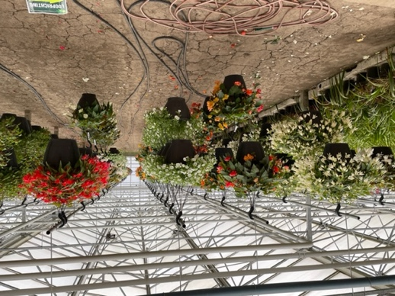

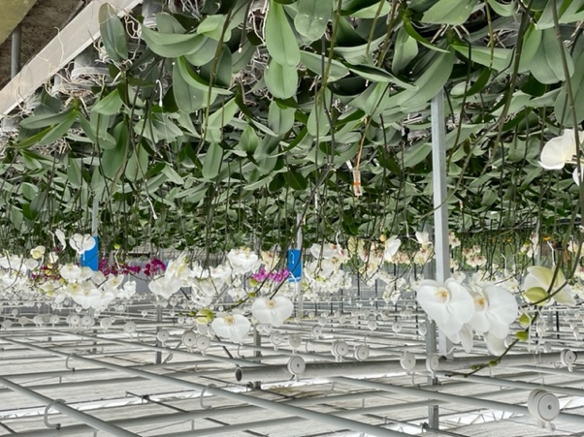

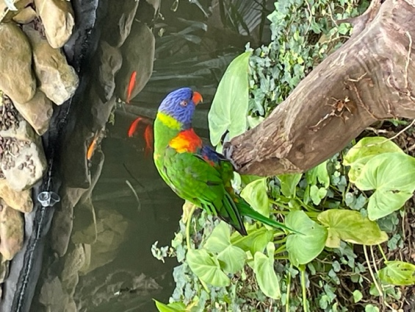

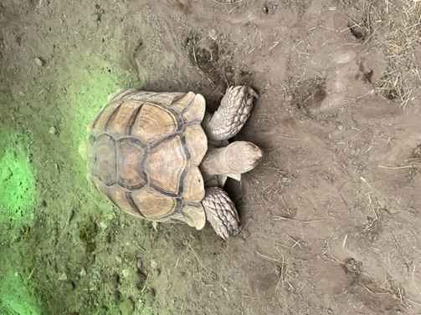

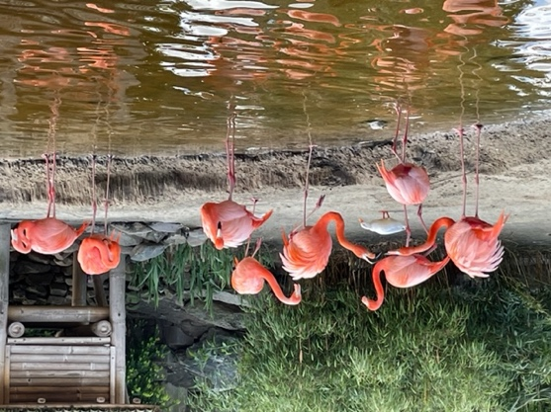

Um 19:00 Uhr beim Abendessen waren alle wieder im Hotel, und man genoss bei guten Essen und Trinken den letzten Abend zusammen.

Am Sonntagmorgen kamen bis auf Harald (der war schon weg) alle nochmal zum gemeinsamen und gemütlichen Frühstück zusammen.
Gegen 9:00 Uhr löste sich dann die Gruppe langsam auf und jeder trat jetzt die Heimreise an.

Mein persönliches Fazit:

Tolle Truppe, ich bin sehr herzlich von allen aufgenommen worden bei meiner ersten Tour mit euch.
Alles hat prima geklappt. Kein Unfall, kein Auto beschädigt und hoffentlich alle gut nach Hause gekommen.
Großen Dank an Heide und Hans für die Arbeit und Mühe, die Ihr in diese Tour gesteckt habt!
Besonders haben mir persönlich die Ausfahrten mit der Streckenführung gefallen.
Diesmal hat es aus Termingründen nicht gepasst, aber ich hoffe, dass meine Frau Monika beim nächsten Mal mit dabei sein kann!

Vielleicht konnte ich euch mit diesem Bericht nochmal ein wenig Freude und Erinnerung von dieser Tour zurückbringen.

Liebe Grüße … Andreas

© by A.Peter

